**МИНОБРНАУКИ РОССИИ**

**САНКТ-ПЕТЕРБУРГСКИЙ ГОСУДАРСТВЕННЫЙ**

**ЭЛЕКТРОТЕХНИЧЕСКИЙ УНИВЕРСИТЕТ**

**«ЛЭТИ» ИМ. В.И. УЛЬЯНОВА (ЛЕНИНА)**

**Кафедра РАПС**

**ОТЧЕТ**

**по лабораторным работам №1-3**

**по дисциплине «Программирование и основы алгоритмизации»**

**Тема: 1) Структурное программирование**

**2) Проектирование пользовательского интерфейса**

**3) Знакомство со средами рисования на канве TPaintBox**

Студент гр. 3401 ______________________ Дамбуев В.Б.

Преподаватель ______________________ Армашев А.А.

Санкт-Петербург

2024

**Цель работы**: Применение знаний лабораторных работ для написания курсовой работы.

1. Структурная схема проекта

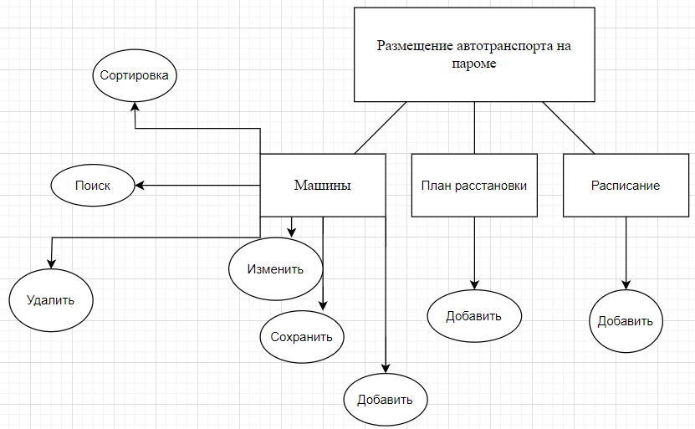

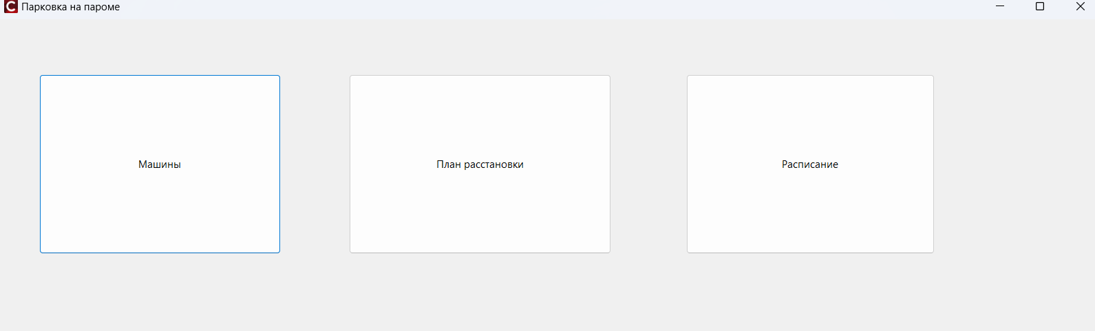Начальная страница:

Вывод форм реализован с помощью свойства Visible.

Пример:

void __fastcall TFerry_parking::vroomClick(TObject *Sender)

{

Cars->Visible = true;

}

//---------------------------------------------------------------------------

void __fastcall TFerry_parking::planClick(TObject *Sender)

{

Plan_rasstanovki->Visible = true;

}

//---------------------------------------------------------------------------

void __fastcall TFerry_parking::schClick(TObject *Sender)

{

Raspisanie_paromov->Visible = true;

}

//---------------------------------------------------------------------- -----

Кнопка «Машины»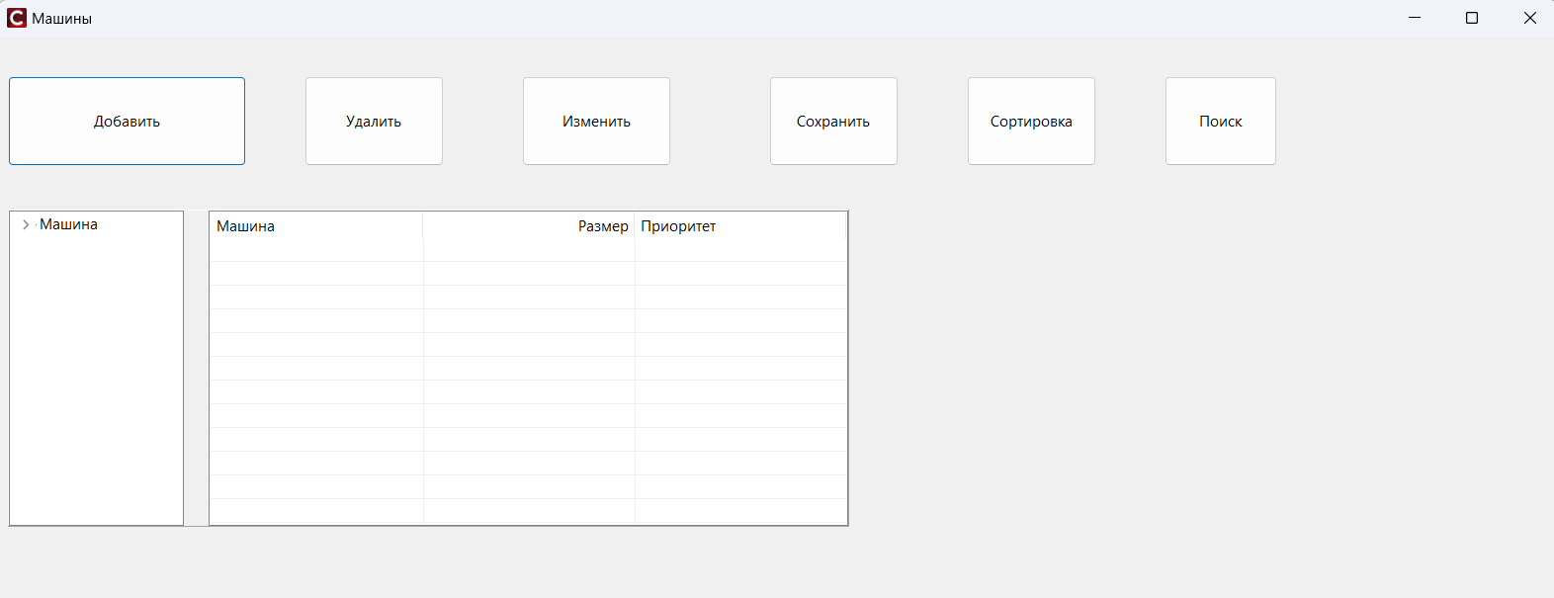

Кнопка «Удалить»

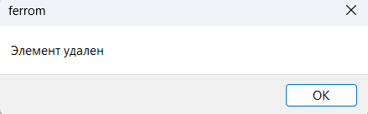

Кнопка «Изменить»

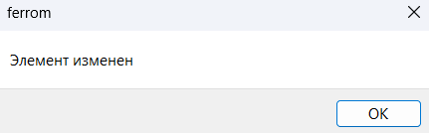

Кнопка «Сохранить»

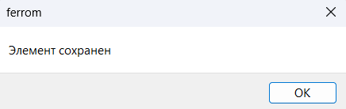

Кнопка «Сортировка»

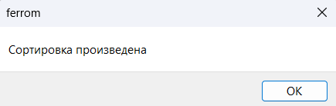

Кнопка «Поиск»

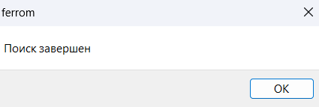

Кнопка «План расстановки»

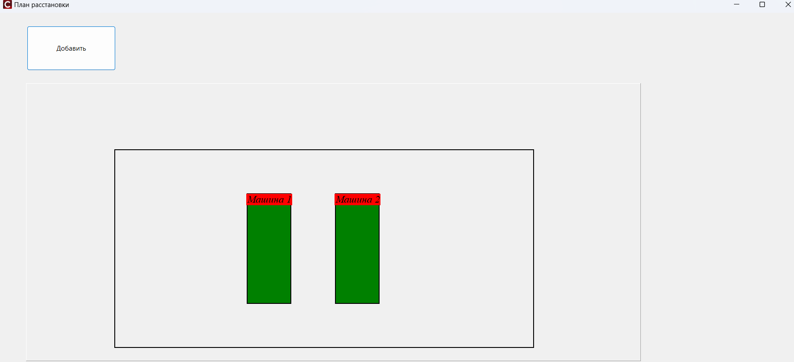

Кнопка «Расписание»

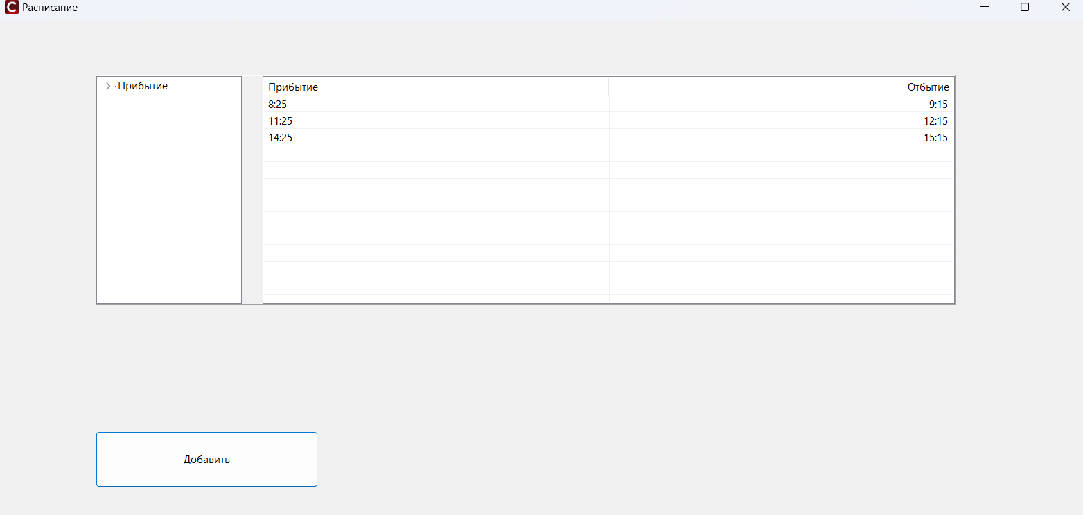

2)

1.Реализовал вывод из массива в таблицу на кнопку «Добавить» для машин.

//---------------------------------------------------------------------------

struct machine{

char mark[25];

char size[25];

char priority[10];

};

machine elements[]={

{"Suzuki Grand Vitara", "4500*1810*1695","Низкий"},

{"Mazda MX-5", "3915*1740*1235","Низкий"},

{"Машина скорой помощи", "6500*4000*2200","Высший"}

};

int car_count=sizeof(elements)/sizeof(machine);

void TCars::AddCarView()

{

Car->Items->BeginUpdate();

Car->Items->Clear();

for (int i=0; i<car_count; i++)

{

TListItem* item = Car->Items->Add();

item->Caption = elements[i].mark;

item->ImageIndex = 1;

item->Data = (void*)i;

item->SubItems -> Add(elements[i].size);

item->SubItems -> Add(elements[i].priority);

}

Car->Items->EndUpdate();

}

void __fastcall TCars::ДобавитьClick(TObject *Sender)

{

AddCarView();

ShowMessage ("Элемент добавлен");

}

//---------------------------------------------------------------------------

2. Массив для расписания

struct sched{

char arrive[25];

char departure[25];

};

sched elements[]={

{"8:25", "9:15"},

{"11:25", "12:15"},

{"14:25", "15:15"}

};

int rasp_count=sizeof(elements)/sizeof(sched);

void TRaspisanie_paromov::AddScheduleView()

{

Rasp->Items->BeginUpdate();

Rasp->Items->Clear();

for (int i=0; i<rasp_count; i++)

{

TListItem* item = Rasp->Items->Add();

item->Caption = elements[i].arrive;

item->Data = (void*)i;

item->SubItems -> Add(elements[i].departure);

}

Rasp->Items->EndUpdate();

}

void __fastcall TRaspisanie_paromov::open(TObject *Sender)

{

AddScheduleView();

ShowMessage ("Элемент добавлен");

}

//---------------------------------------------------------------------------

Демонстрация работы функции:

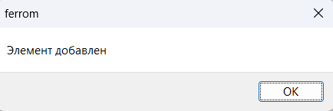

1. Сделал рисунок поверхности для размещения автотранспорта на пароме с помощью TPaintBox.



void __fastcall TPlan_rasstanovki::palleta_ferryClick(TObject *Sender)

{

TCanvas* cs = palleta_ferry->Canvas;

cs->Pen->Width = 2;

cs->Pen->Color = clBlack;

cs->Rectangle(1150, 600, 200, 150);

cs->Brush->Color = clGreen;

cs->Rectangle(600, 500, 500, 250);

cs->Rectangle(700, 500, 800, 250);

cs->Brush->Color = clGray;

cs->Font->Style = cs->Font->Style << fsItalic;

cs->Font->Name = "Times New Roman";

cs->Font->Size = 14;

cs->Brush->Color = clRed;

cs->TextOut(500, 250, "Машина 1");

cs->TextOut(700, 250, "Машина 2");

}

Вывод: я создал прототип проекта на тему «Размещение автотранспорта на пароме» по модульному принципу. Реализовал открытие окон с помощью отдельных кнопок, создал интерфейс этих окон, добавил элементы управления, создал функции, которые будут реализованы в процессе дальнейшей работы, реализовал вывод данных из массива в таблицу, а также применил функции рисования на канве для создания размещения машин на поверхности парома.